[大连医科大学附属第二医院王琪&纽卡斯尔大学张旭东团队合作论文图像问题频发，疑似PS图像操纵](https://mp.weixin.qq.com/s?__biz=Mzk3NTEwMTE3OA==&mid=2247485057&idx=1&sn=4eccf1a2d8f7a6e43e3d8833462c3cbc&chksm=c5ca09b059848f654301a788ccc15b75366c297b7df2bb32161f0bab869dd1d19f28422c508a&scene=126&sessionid=1743095685)

[学术荟萃](javascript:void(0);)2025-03-27 03:30:00山东

**Part.1**



**论文简介**

**标题：BRAF/MEK inhibitors promote CD47 expression that is reversible by ERK inhibition in melanoma**

**日期：**2017年5月9日

**单位与作者：**

大连医科大学附属第二医院 Fen Liu、Qi Wang(通讯作者 音译 王琪)

纽卡斯尔大学 Chen Chen Jiang、Xu Dong Zhang(通讯作者 音译 张旭东)

**期刊：*Oncotarget***

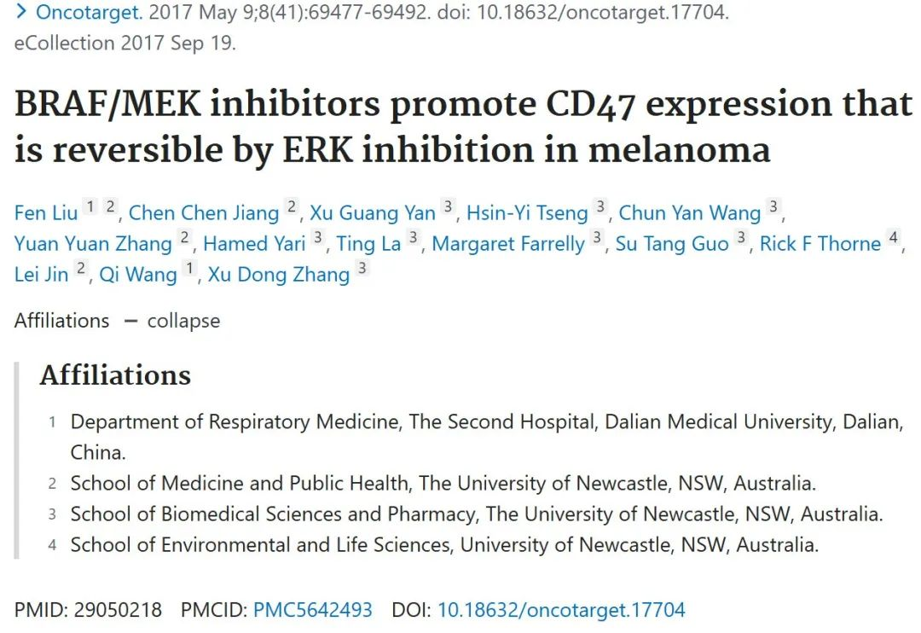

**Part.2**



**图像重复问题**

**#1 图3A中显微镜照片存在多处意外重叠。**

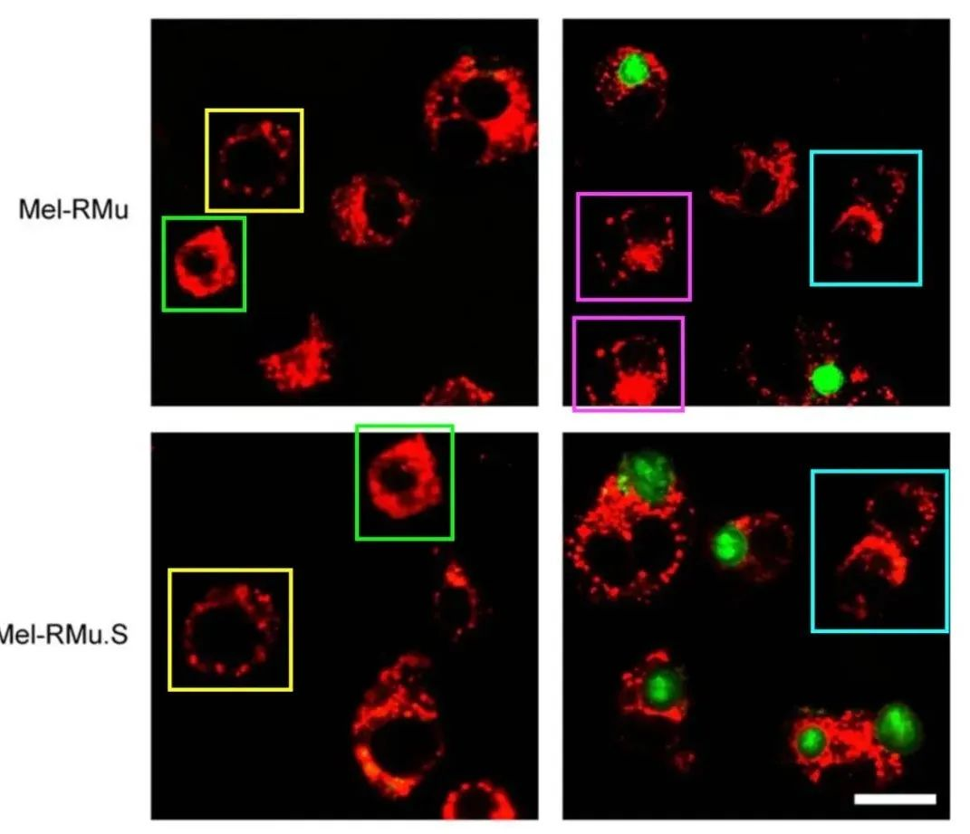

**作者回应：**我们同意显微照片存在不规范之处。我们能够识别实验的原始数据，并绘制了新的图表，如下图所示。这些新数据支持'当 CD47 被阻断时，被巨噬细胞吞噬的 Mel-RMu.S 细胞多于 Mel-RMu 细胞'这一结论。我们将与该杂志联系，进一步解决这一问题。Regards Xu Dong Zhang and Qi Wang

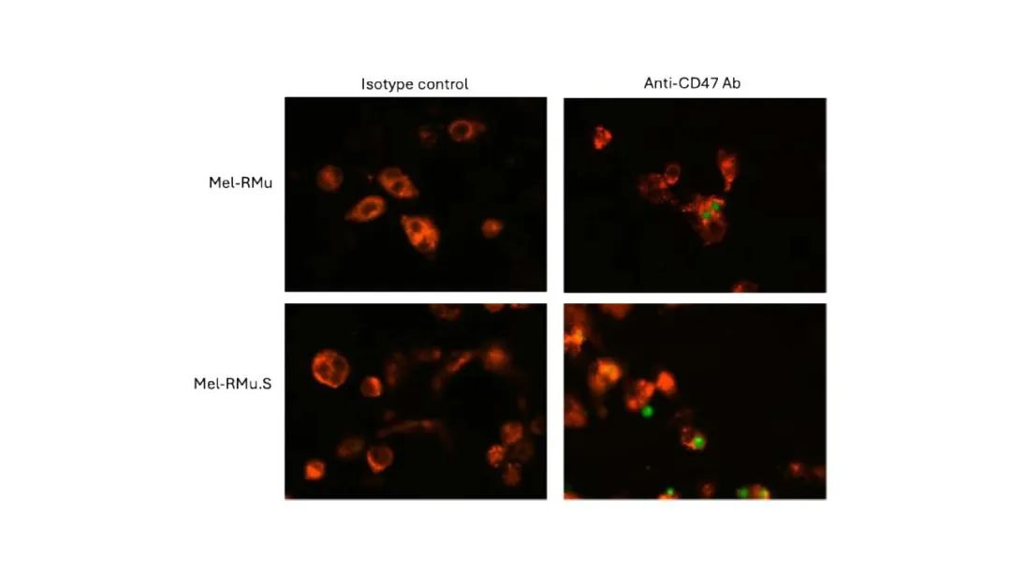

**#2 针对作者的回应，有读者表示：“幸运的是，作者只花了三天时间就找到了支持论文结论的替代图片。但有点遗憾的是，七年前也需要用 Photoshop 来生成类似的结果。”**

**另外，替换图只涉及被标记的四个面板。作者是否100%确定只有这四幅图有问题？**

**下图是对比度增强后的全图。右上角的 Mel-CV 抗 CD47 Ab 面板显示了两个 “复活节彩蛋”：**

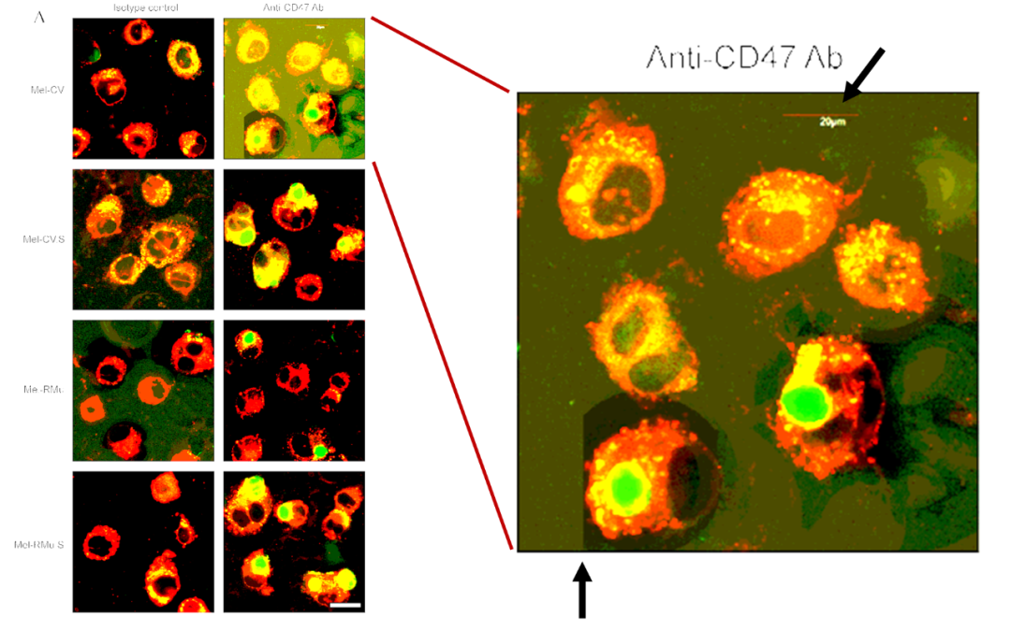

首先，左下角特征附近的背景具有令人惊讶的几何形状。它在左侧显示出一条垂直 “边缘”（黑色箭头），在顶部和底部显示出一条完美的弧线。这在显微镜下是意想不到的。

其次，在对比度增强后，顶部可以看到一个 20 微米的刻度条。我想不出有什么方法能让刻度条在对比度严重增强后才变得清晰可见。这肯定不是显微镜软件所为，因为它只会改变图像的对比度，而不会改变像刻度条这样的叠加效果。

一种可能的情况是，显微镜生成的图像上叠加了一个（清晰可见的）刻度条。然后导出该图像。接着，输出图像的对比度被大幅降低，“隐藏 ”了刻度条，将原始图像变成了低强度背景。在这种情况下，右上方面板中可见的特征就必须在以后手动添加。

**基金支持：**

* 澳大利亚新南威尔士州癌症委员会（RG 16-12）的资助，该资助授予了 X.D. Zhang， C.C. Jiang 和 L. Jin 是新南威尔士州癌症研究所奖学金的获得者
* X.D. Zhang还获得了澳大利亚国家卫生和医学研究理事会的高级研究奖学金支持

**参考信息：**

https://pubpeer.com/publications/825AD38189CC4AAA012570A93913B4#1  
https://pubmed.ncbi.nlm.nih.gov/29050218/